--зх0хщ9шёМИНИСТЕРСТВО НАУКИ И ВЫСШЕГО ОБРАЗОВАНИЯ РОССИЙСКОЙ ФЕДЕРАЦИИ
Федеральное государственное бюджетное образовательное учреждение высшего образования
«Казанский национальный исследовательский технический университет
им. А.Н. Туполева – КАИ»
Институт компьютерных технологий и защиты информации
Отделение СПО в ИКТЗИ (Колледж информационных технологий)

ЛАБОРАТОРНАЯ РАБОТА №1
по дисциплине
Программное обеспечение компьютерных сетей
Тема: «работа с AOMEI BACKUPER»

Работу выполнил
Студент гр.4339
Баландин А. Н.
Принял
Преподаватель Сафиуллин М.И.

Казань 2026
Цель работы: научиться работать с aomei backuper
Теоретическая сведения:
Сегодня почти в каждом доме есть компьютер. При покупке он может поставляться либо с предустановленной операционной системой (ОС) и программами, либо без них — в последнем случае ОС приходится устанавливать самостоятельно. Со временем в ПО неизбежно возникают сбои: иногда помогает переустановка отдельной программы, а в серьёзных случаях — полная переустановка ОС. Раньше это занимало 4–6 часов, сейчас — около часа.
Чтобы сэкономить время и избежать потери данных, рекомендуется сразу после настройки компьютера создать образ системы — точную копию системного диска (обычно «C:»), включающую ОС, настройки, программы и, при желании, пользовательские файлы. В случае критической ошибки или выхода из строя жёсткого диска образ позволяет быстро восстановить всю систему
Однако важно помнить: при восстановлении из образа всё содержимое системного диска заменяется на то, что было в момент создания образа — выборочное восстановление невозможно. Для резервного копирования личных файлов лучше использовать специализированные программы архивации, а не полагаться только на образ ОС.
Выполнение работы:
Запускаем утилиту aomei backupper

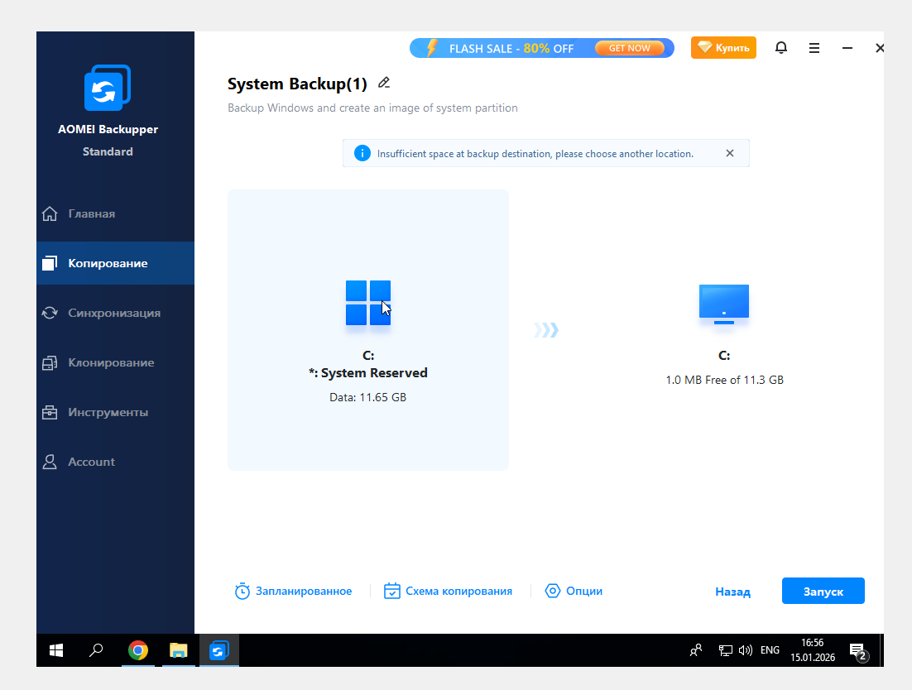
Рис. 1
Выбираем на какой диск сохранить резервную копию
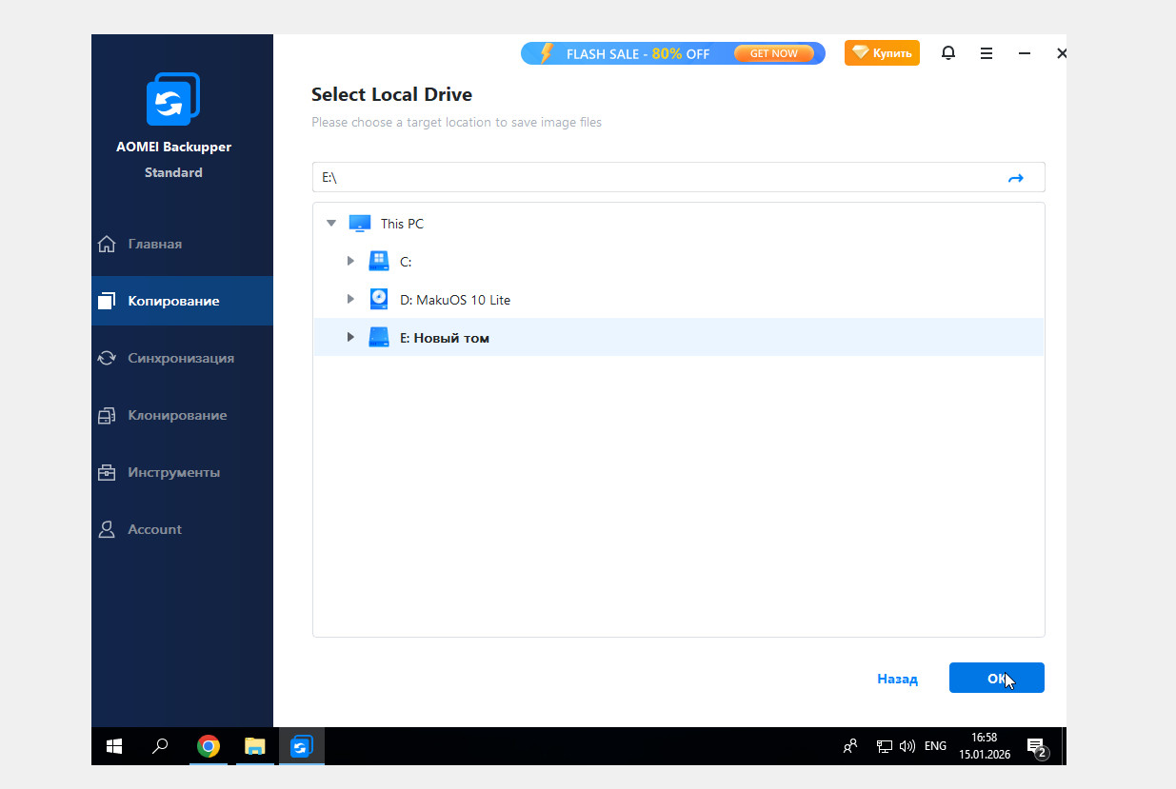
Рис. 2
Выбираем копию с помощью которой будем делать бэкап системы
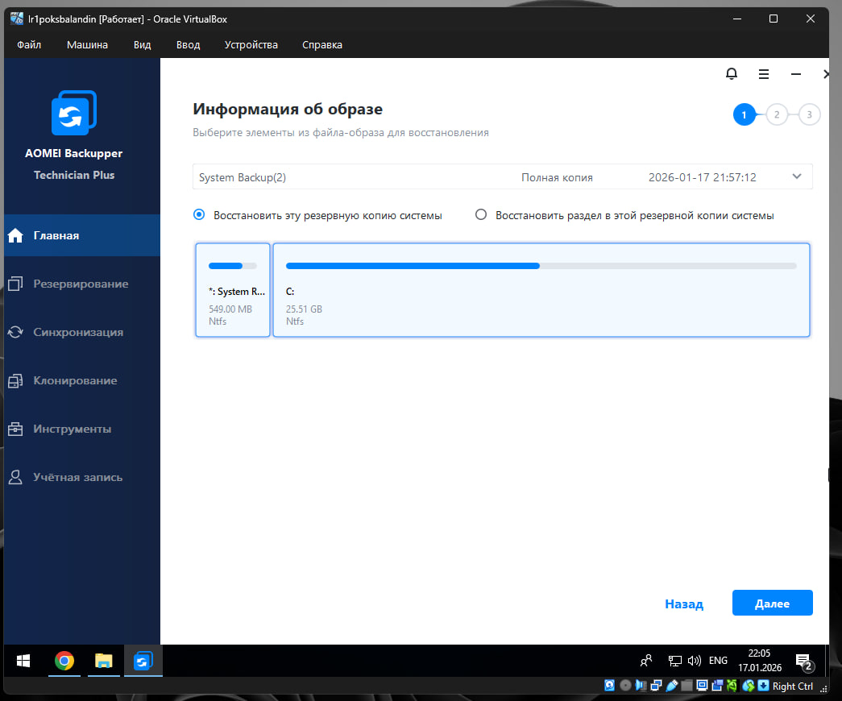
Рис. 3
Запускаем Восстановление
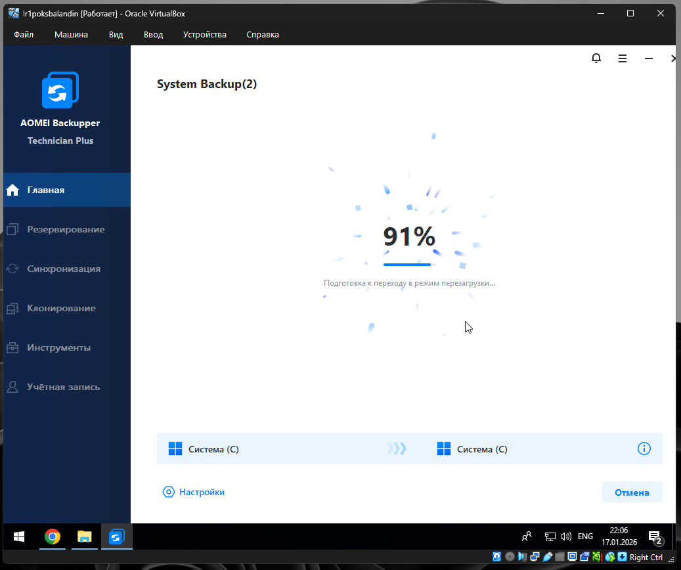
Рис. 4
Система перезагружается и загружается наш бэкап
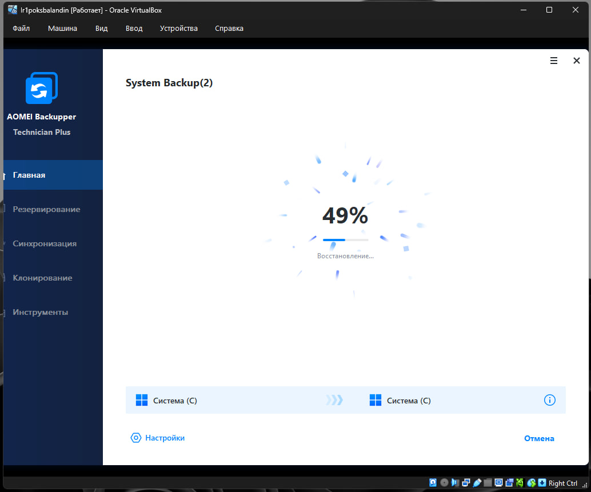
Рис. 5
Восстановление прошло успешно
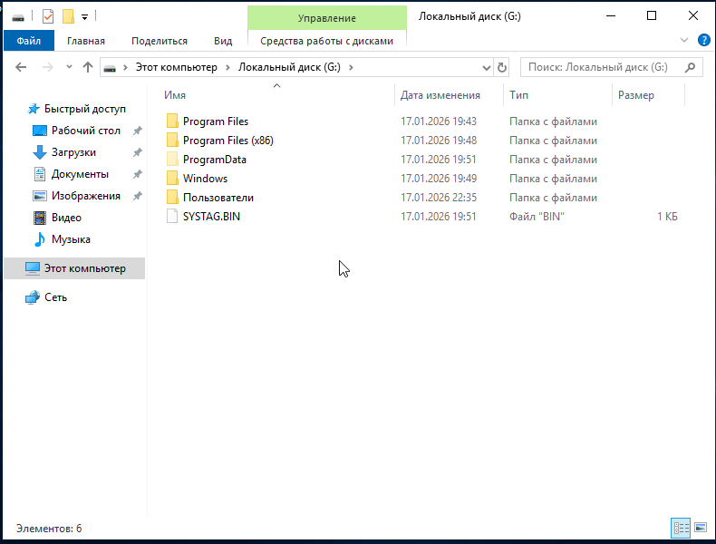
Рис. 5
Вывод: я научился создавать резервные копии системы с помощью aomei backupper

